ATIVIDADES DA SEMANA DE 18 A 22 DE OUTUBRO
JARDIM II
1 – LISTA DE PROFISSÕES.
Objetivos:
- Levantar hipóteses em relação à linguagem escrita, realizando registros de palavras e textos, por meio de escrita espontânea.

HISTÓRIA: PROFISSÕES I. (SMILE AND LEARN)
ASSISTA AO VÍDEO ABAIXO:
https://www.youtube.com/watch?v=F4cvHvIKx7A

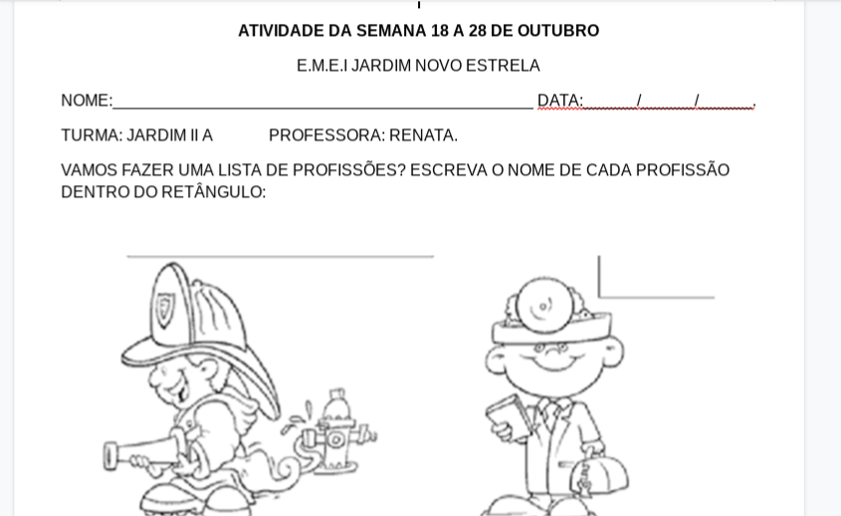

APOSTILA DE ATIVIDADES – VAMOS FAZER UMA LISTA DE PROFISSÕES? ESCREVA O NOME DE CADA PROFISSÃO DENTRO DO RETÂNGULO:
NÃO ESQUEÇA DE ESCREVER O NOME E A DATA DE HOJE NA ATIVIDADE.
OBS.: OS MATERIAIS INDICADOS SÃO APENAS PARA CONSULTA, NÃO DEVEM SER IMPRESSOS! A ATIVIDADE ESTÁ NA APOSTILA DE ATIVIDADE DA SEMANA DE 18 A 28 DE OUTUBRO, ENTREGUE PELA ESCOLA.

2 – RECORTE E COLAGEM
Objetivos:
- Classificar objetos e figuras de acordo com suas semelhanças e diferenças, identificando suas formas e características, em situações de brincadeira, observação e exploração.
HISTÓRIA: PROFISSÕES II. (SMILE AND LEARN)
ASSISTA AO VÍDEO ABAIXO:
https://www.youtube.com/watch?v=p4FtE3A2t3A

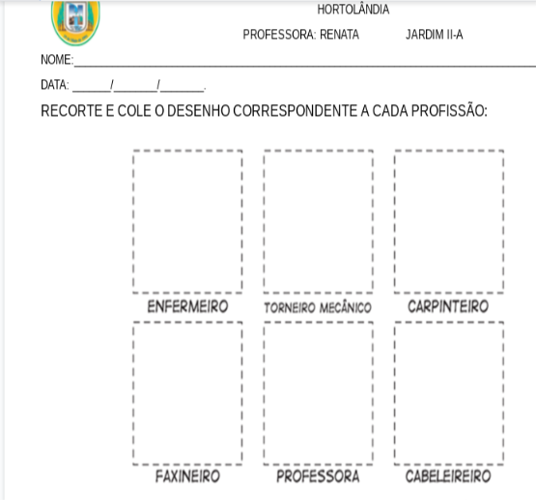

APOSTILA DE ATIVIDADES – RECORTE E COLE O DESENHO CORRESPONDENTE A CADA PROFISSÃO. FIQUE ATENTO.
PINTE CAPRICHADO! NÃO ESQUEÇA DE ESCREVER O NOME E A DATA DE HOJE NA ATIVIDADE.
OBS.: OS MATERIAIS INDICADOS SÃO APENAS PARA CONSULTA, NÃO DEVEM SER IMPRESSOS! A ATIVIDADE ESTA NA APOSTILA DE ATIVIDADE DA SEMANA DE 18 A 28 DE OUTUBRO, ENTREGUE PELA ESCOLA.

3 – PROFISSIONAIS E INSTRUMENTOS DE TRABALHO
Objetivos:
- Expressar-se livremente por meio de desenho, pintura, colagem, dobradura e escultura, criando produções bidimensionais e tridimensionais, e produzindo espontaneamente trabalhos com a linguagem artística.
- Relacionar números às suas respectivas quantidades e identificar o antes, o depois e o entre em uma sequência, utilizando a linguagem matemática para construir relações, realizar descobertas e enriquecer a comunicação em situações de brincadeiras e interações.

HISTÓRIA: PROFISSÕES III. (SMILE AND LEARN)
ASSISTA O VÍDEO ABAIXO:
https://www.youtube.com/watch?v=fJMMZ92uoYI

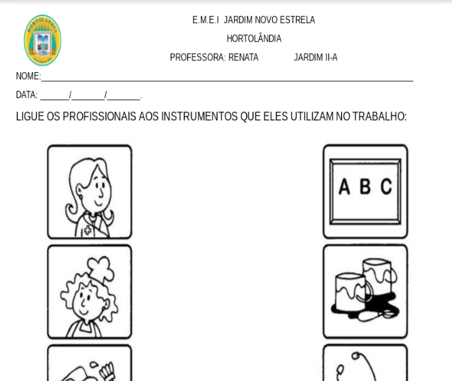
APOSTILA DE ATIVIDADES – LIGUE OS PROFISSIONAIS AOS INSTRUMENTOS QUE ELES UTILIZAM NO TRABALHO. AGORA CONTE: QUANTOS PROFISSIONAIS VOCÊ LIGOU? PINTE CAPRICHADO!
NÃO ESQUEÇA DE ESCREVER O NOME E A DATA DE HOJE NA ATIVIDADE.
OBS.: OS MATERIAIS INDICADOS SÃO APENAS PARA CONSULTA, NÃO DEVEM SER IMPRESSOS! A ATIVIDADE ESTA NA APOSTILA DE ATIVIDADE DA SEMANA DE 18 A 28 DE OUTUBRO, ENTREGUE PELA ESCOLA.

4 – QUEBRA CABEÇA
Objetivos:
- Expressar-se livremente por meio de desenho, pintura, colagem, dobradura e escultura, criando produções bidimensionais e tridimensionais, e produzindo espontaneamente trabalhos com a linguagem artística.

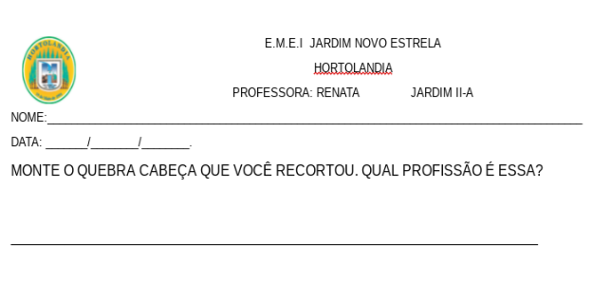
APOSTILA DE ATIVIDADES – PINTE, RECORTE E MONTE O QUEBRA CABEÇA. QUAL PROFISSÃO É ESSA?
PINTE CAPRICHADO! NÃO ESQUEÇA DE ESCREVER O NOME E A DATA DE HOJE NA ATIVIDADE.
OBS.: OS MATERIAIS INDICADOS SÃO APENAS PARA CONSULTA, NÃO DEVEM SER IMPRESSOS! A ATIVIDADE ESTÁ NA APOSTILA DE ATIVIDADE DA SEMANA DE 18 A 28 DE OUTUBRO, ENTREGUE PELA ESCOLA.

5 – ENTREVISTA SOBRE PROFISSÕES
Objetivos:
- Criar movimentos, gestos, olhares e mímicas em brincadeiras, jogos e atividades artísticas como dança, teatro e música, (re) inventando jogos simbólicos e reproduzindo papéis sociais.
- Comunicar suas ideias, sentimentos, preferências e vontades a pessoas e grupos diversos, em brincadeiras e nas atividades cotidianas por meio de diferentes linguagens.

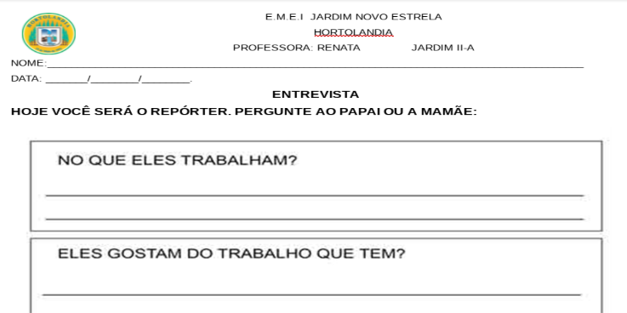
ATIVIDADES – VAMOS REALIZAR UMA ENTREVISTA COM OS PAIS. PERGUNTE AOS SEUS PAIS SOBRE A PROFISSÃO DELES.
NÃO ESQUEÇA DE ESCREVER O NOME E A DATA DE HOJE NA ATIVIDADE.
TIRE UMA FOTO E ENVIE NO WHATSAPP DA PROFESSORA.
OBS.: OS MATERIAIS INDICADOS SÃO APENAS PARA CONSULTA, NÃO DEVEM SER IMPRESSOS! A ATIVIDADE ESTÁ NA APOSTILA DE ATIVIDADE DA SEMANA DE 18 A 28 DE OUTUBRO, ENTREGUE PELA ESCOLA.

